Стационарные конфигурации плазмы в ТОКаМАКе в приближении двухжидкостной магнитной гидродинамики
Гавриков М.Б., Савельев В.В.
Институт прикладной математики им. М.В. Келдыша РАН, Москва, Россия, nadya_p@cognitive.ru, ssvvvv@rambler.r
В докладе представлены первые результаты исследования равновесных конфигураций плазмы в ловушке токамак. Равновесие определяется условием , но в полном объеме учитывается инерция электронов, влияние которой на равновесие приводит к дополнительному уравнению на функцию полного тока , отсутствовавшего в МГД-плазмостатике. В итоге возникает [1] система двух уравнений на функцию магнитного потока и функцию
(1)
Система (1) замыкается интегралами Бернулли (энергии) и углового момента, из которых определяются величины азимутального тока и плотности частиц
(2)
Здесь и - произвольные функции . Функция определяет энтропию электронов и также считается заданной. На рисунке в качестве примера даны линии уровня функции и электронного давления для токамака «треугольного» сечения и показателя адиабаты
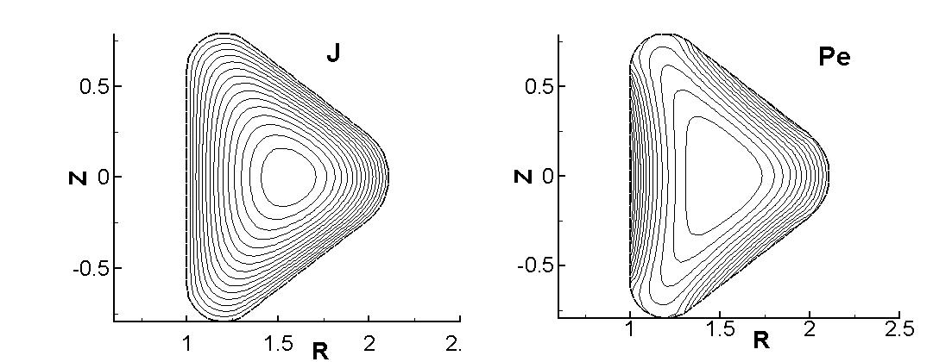
Литература
- Gavrikov M.B., Savelyev V.V., Journal of Mathematical Sciences, V.163, N.1, 2009, pp 1-40.

